от 28 декабря 2021 г. № 424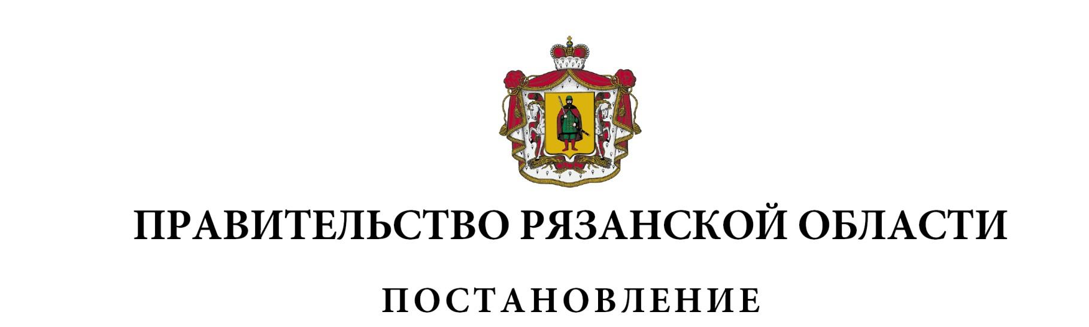

|  |
| --- |
| О внесении изменений в постановление Правительства Рязанской  области от 29 октября 2014 г. № 314 «Об утверждении  государственной программы Рязанской области «Развитие  коммунальной инфраструктуры, энергосбережение и повышение  энергетической эффективности» (в редакции постановлений  Правительства Рязанской области от 18.03.2015 № 49,  от 23.04.2015 № 89, от 15.07.2015 № 171, от 16.12.2015 № 317,  от 17.02.2016 № 28, от 03.08.2016 № 174, от 18.01.2017 № 4,  от 15.03.2017 № 51, от 19.07.2017 № 169, от 31.10.2017 № 272,  от 26.12.2017 № 413, от 17.04.2018 № 98, от 25.09.2018 № 272,  от 19.10.2018 [№ 295](consultantplus://offline/ref=461CD7A034B731F31C496BE8815086CA2979D41606D1BC115B0CB1C331841F44C5F06C3F25620715E20238090E7B8D160351FC2094A1B94BAC885A8Cv9BBP), от 12.11.2018 [№](consultantplus://offline/ref=461CD7A034B731F31C496BE8815086CA2979D41606D0B8195B0EB1C331841F44C5F06C3F25620715E20238090E7B8D160351FC2094A1B94BAC885A8Cv9BBP) 321, от 21.12.2018 [№](consultantplus://offline/ref=461CD7A034B731F31C496BE8815086CA2979D41606D0B917540DB1C331841F44C5F06C3F25620715E20238090E7B8D160351FC2094A1B94BAC885A8Cv9BBP) 392,  от 28.12.2018 [№](consultantplus://offline/ref=461CD7A034B731F31C496BE8815086CA2979D41606D0B8145B09B1C331841F44C5F06C3F25620715E20238090E7B8D160351FC2094A1B94BAC885A8Cv9BBP) 433, от 05.02.2019 № 21, от 19.03.2019 № 69,  от 21.05.2019 № 138, от 26.06.2019 № 190, от 29.10.2019 № 331,  от 27.12.2019 № 440, от 07.02.2020 № 12, от 17.03.2020 [№ 53](consultantplus://offline/ref=1966C8654D8FB718BED5256161FE5F93E079F7AC3B5F50D94B1E6AD633D7732A1AA534C04EA175D1ED8BCBF35BF7DEE1CD760E541B278A27A6270963LAI5M),  от 09.06.2020 № 135, от 04.08.2020 [№ 198](consultantplus://offline/ref=2C6EAEED68CF8F20E4C26E4C5BB24B33C5582A85783E0355C0179897D0E5FA01062D541B65459DFE30AE98FE192BF1499C0D686184DFC7BD35596059WAa1M), от 15.09.2020 [№](consultantplus://offline/ref=2C6EAEED68CF8F20E4C26E4C5BB24B33C5582A85783E0355C0179897D0E5FA01062D541B65459DFE30AE98FE192BF1499C0D686184DFC7BD35596059WAa1M) 236,  от 11.11.2020 [№ 289](consultantplus://offline/ref=4424820592AAAF9D8B69DDB525DDD312FC9CD6E5AB7A4BE87754F58DDD3E306F6A62D35E83EBF339CBC384E7992F2BF0F04BFD27DFA3DE46777C4C24n3BDO), от 30.12.2020 [№ 384](consultantplus://offline/ref=F9C027FAE21948CC87CE3C52A10DE0A6B2D21B61DD89A19078425C99D7B44017CB1233BB5726FCF0F8B8C5D071A7490741E9C7A680799CA05220D632c8k1H), от 02.03.2021 № 25,  от 30.03.2021 № 65, от 22.06.2021 № 164, от 21.09.2021 № 254) |
| Во исполнение постановления Правительство Рязанской области от 24 августа 2021 № 220 «О государственных программах Рязанской области» Правительство Рязанской области ПОСТАНОВЛЯЕТ:  1. Внести в постановление Правительства Рязанской области от 29 октября 2014 г. № 314 «Об утверждении государственной программы Рязанской области «Развитие коммунальной инфраструктуры, энергосбережение и повышение энергетической эффективности» следующие изменения:  1) пункт 1 изложить в следующей редакции:  «1. Утвердить государственную программу Рязанской области «Развитие коммунальной инфраструктуры»: I этап согласно приложению № 1, II этап согласно приложению № 2.»;  2) приложение считать приложением № 1 и в нем:  строку «Сроки реализации Программы» паспорта государственной программы Рязанской области в следующей редакции:   |  |  | | --- | --- | | «Сроки реализации Программы | 2015-2024 годы. Этап I: 2015-2024 годы» |   3) дополнить приложением № 2 согласно приложению к настоящему постановлению.  2. Настоящее постановление вступает в силу со дня его официального опубликования, за исключением подпункта 3 пункта 1, который вступает в силу с 1 января 2022 года. |

|  |  |  |
| --- | --- | --- |
| Губернатор Рязанской области |  | Н.В. Любимов |